Логопедическая газета

Логопед.ru

Выпуск № 16

Выходит с сентября 2020 года

Как эффективно подготовить ребенка к ВПР
Как эффективно подготовить ребенка к ВПР? Что надо делать, на что обратить внимание, с чего начать?
Напомним, ВПР — Выпускная проверочная работа.
Прежде всего, ВПР — это мониторинг, который был введен для оценки качества работы школ, чтобы понять, насколько школы выполняют свою главную задачу, которую поставило перед ними государство.
Алгоритм эффективной подготовки ребенка к ВПР:

Определите время и место, когда комфортно и удобно всем, а у вас и ребенка хорошее настроение.
Важно выбрать, с какого предмета начать. Я рекомендую начать с математики, потому что она больше всего даст ребенку уверенность в себе. Предмет очень простой, понятный, а ВПР по математике одна из самых простых.
Составьте с ребенком календарь занятий по подготовке к ВПР.
Если вы начинаете готовиться к экзамену в октябре/ноябре, то достаточно одного раза в неделю на каждый предмет (по 45 минут, т.к. на экзамен отводится именно 45 минут).
Тесты можно скачать с сайтов, с которых вам удобно.

1. Самый первый раз самый первый тест ВПР мы решаем все задания вместе с ребенком:
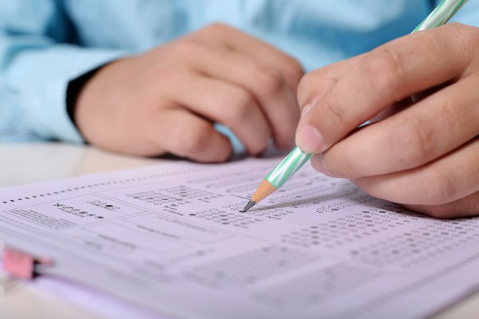
— при выполнении заданий самого первого варианта читать текст вместе с ребенком вслух
— рассуждать вместе: что за задание/что нужно сделать/что и как вычислить/как это сделать/было ли трудно/если да, то почему
— решив задание, посмотреть, сколько баллов оно «стоит»
— по окончании выполнения всех заданий, вместе с ребенком сделайте для себя майнд-карту тем, которые вызвали затруднения или решались долго.
— если первый вариант решался тяжело, то второе занятие выполняете тоже вместе.
— неделю между подготовкой к ВПР «подтягиваете» темы, которые вызвали трудности.

2. Третий вариант ВПР ребенок решает полностью самостоятельно 45 минут.
Шаг 1. Скажите ребенку:
«У нас с тобой сейчас пробный экзамен. Я тебе не подсказываю, ты ко мне не обращаешься, потому что на экзамене я не смогу тебе помогать. Ты решаешь сейчас, чтобы проверить себя. Не волнуйся, делай все, что сможешь. У тебя 45 минут», — после этого ребенок начинает работу.
Шаг второй. Похвалите обязательно. Мы еще не знаем результата, но он работу выполнил, значит: «Ты молодец!».
Скажите: «Ты молодец, я тобой горжусь», «Справился, все получилось»
Шаг третий. Сверяем ответы, считаем баллы.
Вы берете ответы (их можно скачать вместе с заданиями), называете правильные ответы из образца, пока не вникая в задания, а ребенок записывает то количество баллов, которые он «заработал» за каждое задание.
Суммируем количество баллов за всю работу и сверяем с таблицей «баллы-оценка».
В математике максимум баллов, которые можно набрать, — 18. В критериях есть расшифровка в зависимости от того, сколько баллов у ребенка, такую оценку он и получает.
— Если у ребенка от 13 до 18 баллов — это оценка 5.
— Если у ребенка 10-12 баллов — это оценка 4.
— Если у ребенка 6-9 баллов — оценка 3.
— Если от 0 до 5 баллов — это оценка 2.
— ребенок ставит себе оценку САМ.
Как проверяем и выставляем баллы:
В критериях ответа написано, например: «Ответ 35, 1 балл».
Вы говорите: «В первом задании должен быть ответ 35. Если у тебя 35, пиши 1 балл». То есть вы — ответы, а ребенок пишет себе баллы напротив каждого задания.
Следующее задание: если у тебя решение написано, есть пояснение и полный ответ, то два балла. Если ответ неполный или нет пояснения, но решение правильное, то у тебя один балл.
То же самое в следующем задании. Найди площадь, если длина одной клетки 1 метр. Правильный ответ: 54 метра в квадрате. Если у тебя 54 кв.м, ты ставишь себе один балл. Если у тебя написано просто 54м, ставишь себе ноль баллов. (В этом задании дети часто, торопясь, забывают поставить надстрочную двойку)

Почему ребенок должен САМ проверять себя и САМ выставлять себе баллы?
Здесь очень тонкая грань.
Я хочу, чтобы вы почувствовали разницу: если бы ребенок решил задание, вы сказали «молодец», а дальше взяли его задание и стали бы править красной пастой, ставить баллы, то он никогда бы не понял и не прочувствовал вот эту глупость ошибок (например, надстрочная двойка в квадратных метрах или пояснение при решении задач), которые он совершил, не обратил бы внимания на эти слабые места, и они для него остались бы за кадром.
А когда он САМ проверял и САМ увидел из-за какой ерунды он потерял баллы, то внутренняя обида и эмоции (из-за такой ерунды!!!!) не даст ему об этом забыть, и в следующий раз он не допустит таких ошибок. Именно в тот момент, когда ребенок сам себе ставит эти «дебильные» ноль баллов, хотя видит, что ответ-то (число) совпадает , и так хочется пририсовать себе эту «двоечку» к метрам, вот тут приходит понимание обидной глупой ошибки.
Почему в школах при подготовке к ВПР в 95% случаях дети решают десятки вариантов и каждый раз совершают одни и те же ошибки, и потом на итоговом ВПР тоже их совершают?
Потому что на ошибки им указывает учитель. Они эти ошибки не прочувствовали.
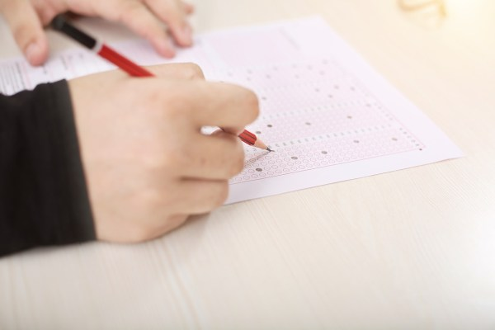

Где дети «теряют баллы»
Рассмотрим задачу ВПР:
Масса девяти чемоданов с вещами равна стольки-то, масса пустого такая-то, чему равна масса вещей в одном чемодане?
Ребенок решил эту задачу по действиям.
Если задача решена по действиям, а не выражением, то в критериях оценивания ВПР после каждого действия, кроме наименования, должно быть еще написано, что ребенок находил этим действием (например, масса одного чемодана). То есть каждое действие должно быть пояснено. И потом подробный ответ.
Если есть пояснение каждого действия и подробный ответ, это два балла. Если просто в скобках написано (кг), а пояснения к действию нет — это один балл.
В то же самое время, если ты решаешь задачу, например, выражением (одной строчкой), то здесь пояснение писать не надо, потому что в ответе поясняется, что ты нашел.

Итак, на что надо обратить внимание ребенка для эффективной подготовки к ВПР:
Вместе с ребенком рассуждаете, что даже правильно выполнив задание, можно получить ноль баллов или потерять один балл, если не обращать внимание на «уточняющие мелочи».
В МАТЕМАТИКЕ МЕЛОЧЕЙ НЕ БЫВАЕТ.
— Последний, итоговый момент: разбор ошибок. Почему столько-то баллов за то или иное задание. Можно делать это сразу, выставляя баллы за каждое задание, а можно после подсчета баллов за всю работу.
— Похвалили друг друга, увидели, над чем еще надо поработать.
Данный алгоритм подготовки к тестовым экзаменам достаточно эффективен.
Другие алгоритмы подготовки, когда мы прорешиваем много заданий на одну тему, когда ребенок пишет, а мы потом сами проверяем, — приносят меньший результат и меньший эффект.
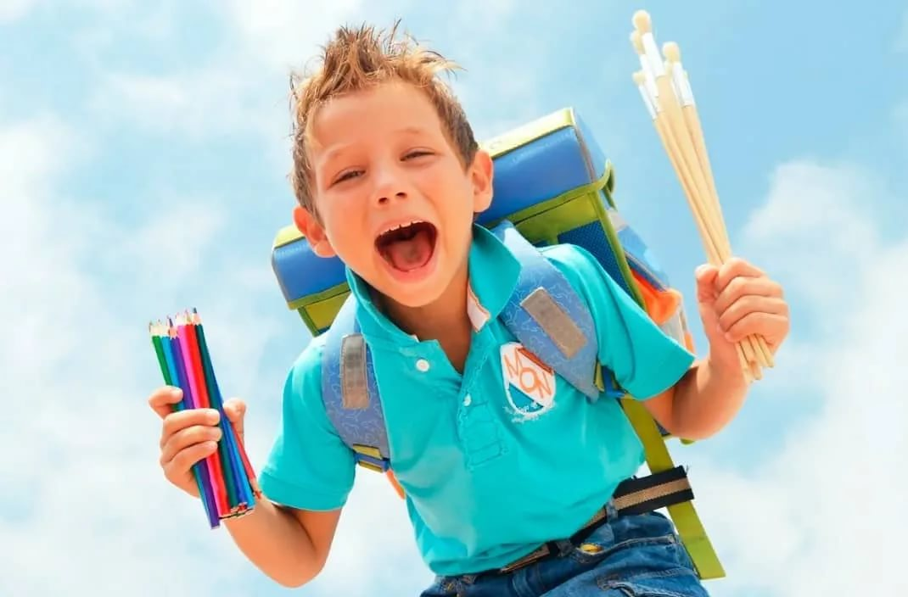
Ошибки, которые у него находят учитель или родители, снова всплывают у него на экзамене. Ошибки, которые он находит сам, у него на экзамене, как правило, не проявляются.

